多地点カメラを用いた見守りサービスにおける

第三者のプライバシデータ流出比の定量評価

田村 崚† 干川 尚人† 下馬場 朋禄‡ 伊藤 智義‡

†国立高専機構小山高専 〒323-0806 栃木県小山市中久喜771  
‡千葉大学 〒263-8522 千葉市稲毛区弥生町1-33

E-mail: †{s2014ee42, hoshikawa.naoto}@oyama-ct.ac.jp, ‡{ itot, shimobaba}@faculty.chiba-u.jp

**あらまし** 近年のInternet of Things (IoT) 技術の発展により，センサネットワークによる情報処理サービスは屋内外を問わない広範囲での応用が期待されている．そのような広域センササービスでは無関係な第三者のプライバシデータも収集されることが問題になるが，実際のサービスを想定した第三者データの流出について定量的な評価はできていない．そこで我々は多地点に設置された監視カメラによる広域見守りサービスをユースケースとして，プライバシデータの生成量を算出するシミュレータを開発した．そこにJR松江駅ビル内に設置された人流センサのオープンデータを適用し，駅を利用する学生の登校時間見守りサービスのシミュレーションを実行した．本報告では現実の人流データに基づくプライバシデータの生成量を算出し，その結果から第三者データの流出率について分析した結果を示す．

**キーワード** Windows，Word，信学技報，テンプレート

Quantitative Evaluation of Transmission Ratio of Unnecessary Privacy Data in Safety and Tracking Application Using Multipoint Cameras.

Ryo TAMURA† Naoto HOSHIKAWA† Tomoyoshi SHIMOBABA‡ and Tomoyoshi ITO‡

†National Institute of Technology, Oyama College 771 Nakakuki,, Oyama-shi, Tochigi, 323-0806 Japan  
‡Chiba University 1-33 Yayoi-cho, Inage-ku, Chiba-shi, Chiba, 263-8522, Japan

E-mail: †{s2014ee42, hoshikawa.naoto}@oyama-ct.ac.jp, ‡{ itot, shimobaba}@faculty.chiba-u.jp

**Abstract** IEICE (The Institute of Electronics, Information and Communication Engineers) provides a word template file for the Technical Report of IEICE.

**Keywords** Windows，Word，Technical Report，Template

1. はじめに(概要)(アブスト+a)

近年のInternet of Things (IoT) の普及および画像処理技術の向上により，センサネットワークによる情報処理サービスは屋内外を問わない広範囲での応用が期待される．しかし，そのような広域センササービスは無関係な第三者のプライバシデータ(Negative Privacy Data，以下NPD)も収集してしまう問題がある．プライバシデータの流出については多くの人が不安を感じており[1]，有用な見守りサービスの社会実装にはプライバシデータ保護能力について明示する必要がある．そのためにもプライバシデータ保護能力の具体的な定量評価が求められるが，多地点カメラを利用した見守りサービスにおけるプライバシに関する研究は盛んではない．本稿では多地点に設置された監視カメラによる広域見守りサービスをユースケースとして，プライバシデータの生成量を算出するシミュレータを開発した．~~非センシング対象者~~第三者の動きとしてJR松江駅ビル内に設置された人流センサのオープンデータを活用し，駅を利用する学生の登校時間見守りサービスのシミュレーションを実行した．本報告では現実の人流データに基づくプライバシデータの生成量を算出し，NPD流出比について分析した結果を示す．

1. 研究動機

前研究では，センサネットワークを利用したアプリケーションにおけるプライバシデータ流出比の定量評価を可能とする数理モデルを提案した[2]．前回のシミュレーションは数理モデルの評価のために登校見守りサービスを設定したが，その際の人流データは乱数で設定しており実測値ではない．そのため，前研究のシミュレーション結果は現実のNPD流出比の評価には即していなかった．そこで本稿では実測値を用いたシミュレーションを考案した．

1. 提案手法
   1. オープンデータについて

G空間情報センターの公表している松江駅構内人流センサデータ[3]を活用した．データはセンサ19個ごとに「センサID, 日付, 時刻, In, Out, In累計, Out累計」と与えられる．センシングは常に行われているが，更新は一分毎である．ここでは2018年6月，平日の5時から24時のデータを扱う．センサ番号15は動作を確認できなかったため扱っていない．センサ位置，in/out情報は公開されている次の画像に従う．

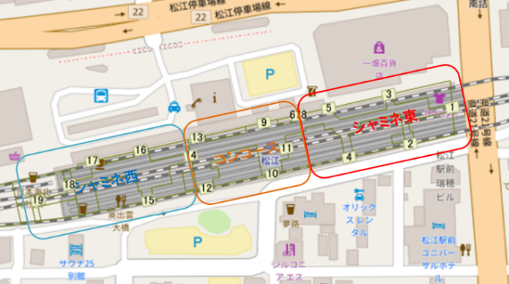

Fig.1：センサ設置位置図

松江駅構内人流センサデータ（西日本旅客鉄道株式会社）

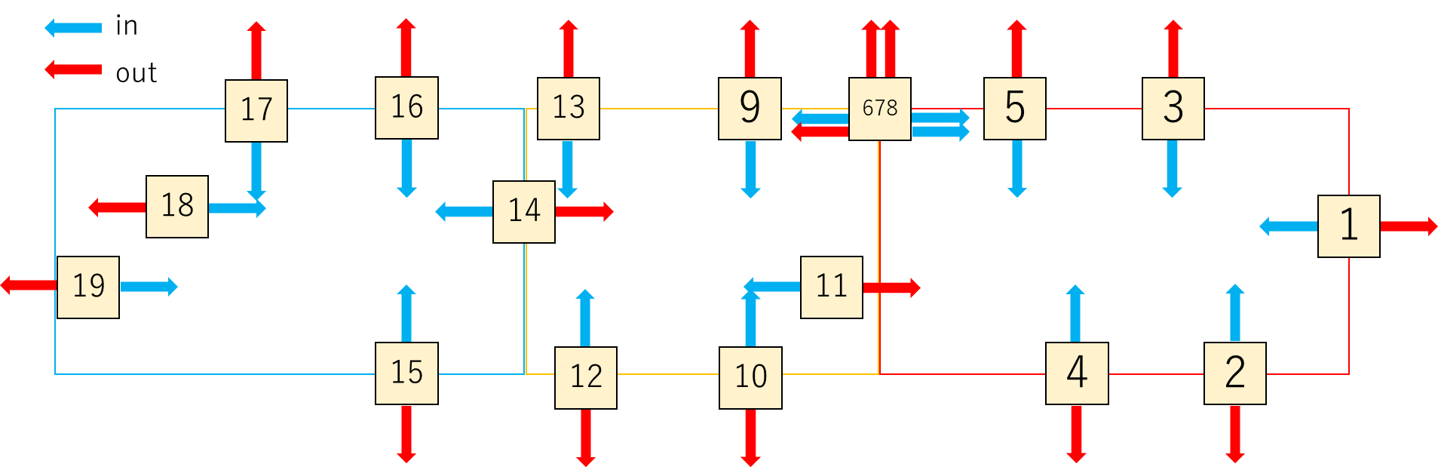

Fig.2：センサin/out定義図

松江駅構内人流センサデータ（西日本旅客鉄道株式会社）を加工して作成

* 1. 提案手法

本稿で活用したオープンデータは人流センサの値であるが，見守りサービスでは対象者の認識のために画像データを収集する必要がある．ここではカメラをinデータとoutデータをそれぞれ撮影するように設置し，人流センサデータをカメラデータ(プライバシデータ)へ変換する機構を作成した(Fig.3)．また，顔が映らない場合にはプライバシデータは生成されない．カメラの有効範囲は屋外カメラの一般的な撮影距離である15mとした．

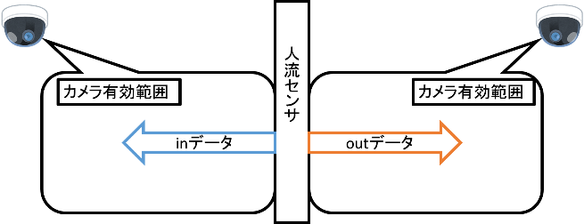

Fig.3：カメラ設置定義図

サービス時間は登校時間を内包すると考えられる7時から8時とした．サービス領域はオープンデータのセンサ配置図(Fig.1)のうち駅構内とする．後述の数理モデルに当てはめるためにこの構内図を一辺1.25mのマスで表現した．その様子を図に示す．(a)，(b)，(c)はそれぞれFig1のシャミネ東，コンコース，シャミネ西に対応している．

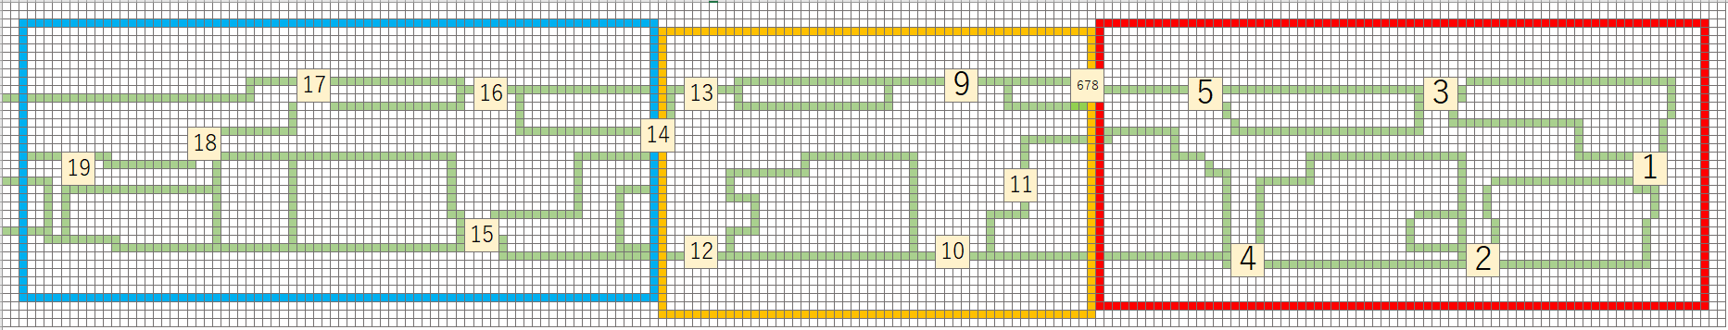

(a)



(b)



(c)

Fig.4：JR松江駅モデル化図

* 1. 数理モデルについて

カメラ有効範囲をFig.3と同様に行列の形式で表現し，当研究グループの提案[4]した下記の式に適用する．

$$\frac{\sum_{i=1}^{n}{\sum_{j=1}^{m}{\left(C_{ij}N_{ij}\right)}}}{\sum_{i=1}^{n}{\sum_{j=1}^{m}{\left(C_{ij}N_{ij}\right)}}+\sum_{i=1}^{n}{\sum_{j=1}^{m}{\left(C_{ij}P_{ij}\right)}}}$$

… (1)

ここでC行列，N行列，P行列はそれぞれ，センサカメラ有効範囲を示す行列，第三者の滞在時間を示す行列，見守り対象者の滞在時間を示す行列である．例外として，収集したデータ量が０である時にはNPD比も0％とした．

1. シミュレータ設定

この登校者見守りサービスは得られたデータをすべてクラウドサーバに送信し，そこでまとめて処理を行うクラウドモデル型のサービスで提供される．カメラのセンシング周期は1sとした．

* 1. 対象者設定

対象者は決まった時間に多く駅を利用する学生とした．下校時間は曜日や学校ごとに異なるため今回は扱わず，比較的時間が前後しない登校を考える．なお平日の駅利用者の人流センサデータ数は次に示す表の通りである．「センサ通過のべ人数」とはin/outデータ両方を加算した値である．

Table.1：登校時人流センサ毎の総データ量

|  |  |  |  |  |  |
| --- | --- | --- | --- | --- | --- |
| センサ番号 | 1 | 2 | 3 | 4 | 5 |
| センサ通過のべ人数 | 0 | 0 | 2 | 0 | 2 |
| センサ番号 | 6 | 7 | 8 | 9 | 10 |
| センサ通過のべ人数 | 94 | 14 | 68 | 452 | 514 |
| センサ番号 | 11 | 12 | 13 | 14 | 15 |
| センサ通過のべ人数 | 1181 | 277 | 811 | 0 | × |
| センサ番号 | 16 | 17 | 18 | 19 | **総和** |
| センサ通過のべ人数 | 0 | 0 | 0 | 0 | **3415** |

松江駅構内人流センサデータ（西日本旅客鉄道株式会社）を加工して作成

ある人物が駅を通過する際，少なくとも駅への流入時と流出時の2つのデータを生成する．よってTable.1から，7時から8時の駅利用者はおおよそ1700人分であるとわかる．これより対象者の最大人数を200人とし，全体の10％程[5]と設定した．また駅流出口も以下の条件を満たすセンサからTable1に従い確率で選択し，流入口は改札(センサ11番)で固定とする．流出口の条件として次の二つの条件を設けた．物理的に駅の外側に接していること，そこを利用したオープンデータがあること．※ここで流入とは他の駅からJR松江駅に着き，改札を出ること．流出とは駅の出入り口に設置されたセンサを通り駅から出ることをいう．

実際に200人の登校を例示すると以下のようになる．対象者の移動速度は一般的な歩行速度である1.25m/sとした．青色で示したマスが対象者移動ルートであり，色の濃さはそのルートを通る確率が高いことを示している．また，Fig.4外の流出ルートはない．

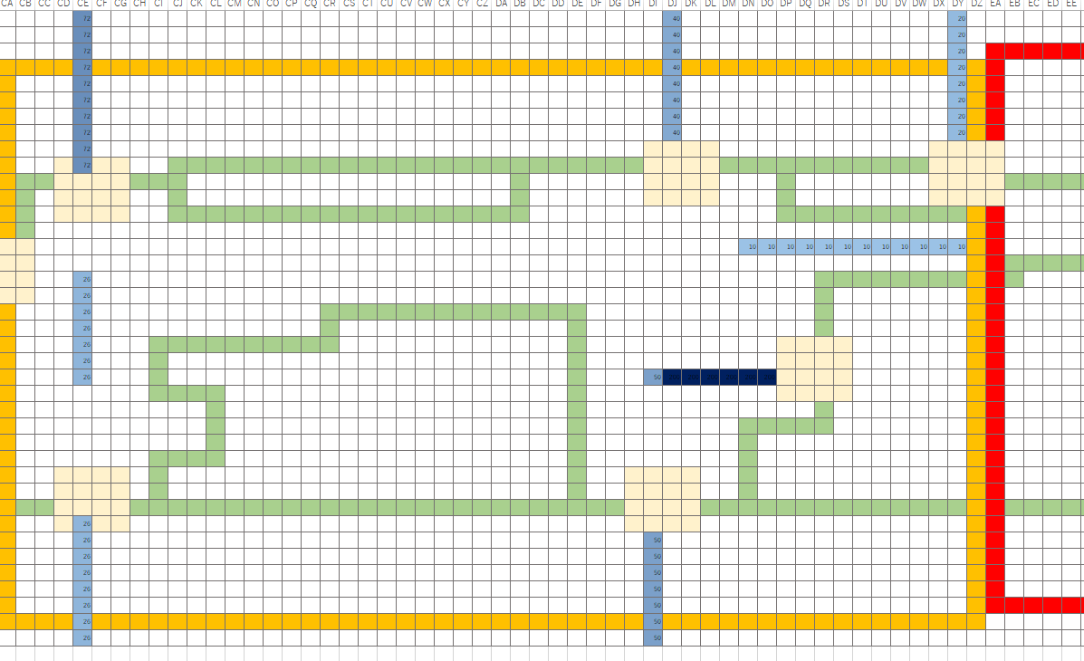

Fig.5登校者移動例

以上の条件のもと登校者見守りサービスをシミュレーションし，時間毎のNPD流出比についてのグラフ，センサ毎のNPD流出比についてのグラフ，そして登校見守りサービスに置けるNPD流出比のグラフを導出した．

1. シミュレーション結果

一時間区切りで200人の見守りサービスを行った際のNPD流出比を算出した．1時間毎のNPD流出比のグラフを次に示す．NPD流出比は複数個のカメラのデータを一か所にまとめ算出している．(クラウドサーバで得られるサービス全体のNPD流出比を示している．)

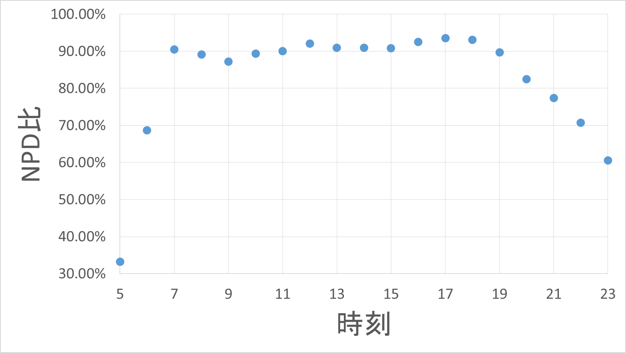

Fig.6時刻-NPD流出比図

登校見守りサービスをシミュレーションした際のセンサ毎のNPD流出比のグラフを次に示す．3.1で触れた通り，人流センサ15番は無視している．

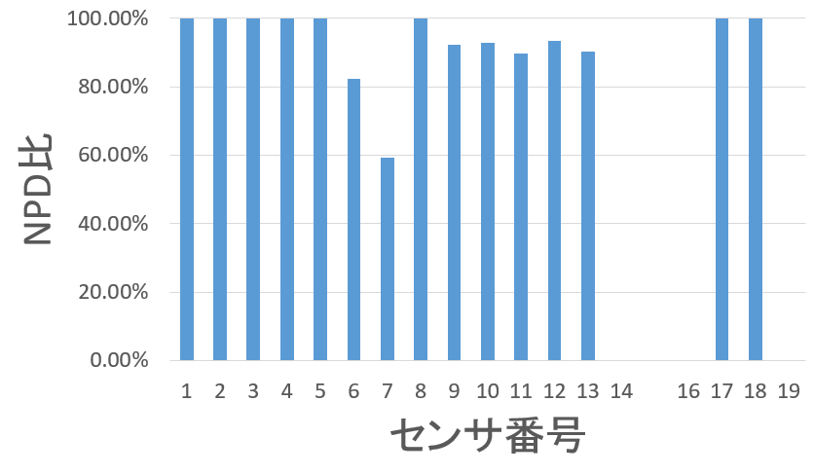

Fig.7センサ番号-NPD流出比図

登校見守りサービスにおいて対象者を0人から200人まで，10人刻みで変動させた際のNPD流出比のグラフを次に示す．

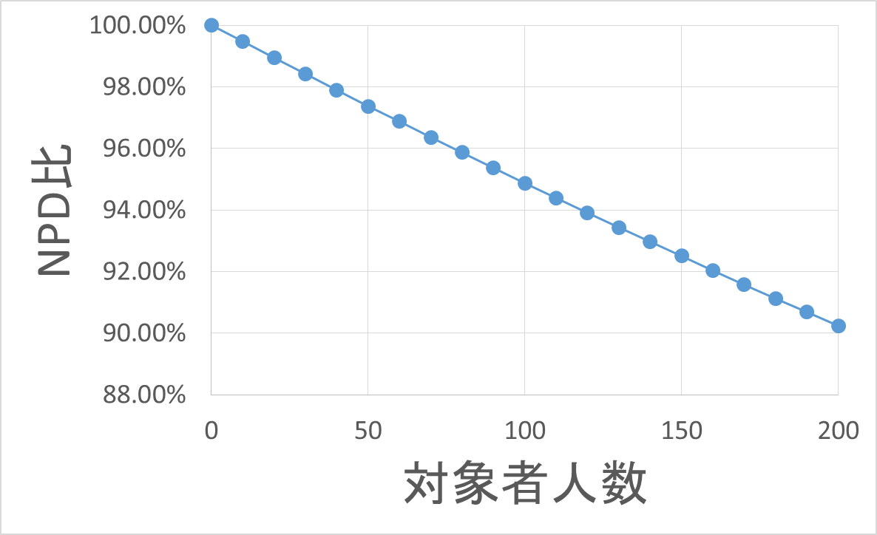

Fig.8登校者人数-NPD流出比図

1. 考察
   1. 時刻-NPD流出比について

Fig.5から7時から20時の間，絶えずプライバシデータ流出比が80％を下回らないことがわかる．本稿では登校見守りサービスをユースケースと設定したが，駅をサービス領域と設定した他の見守りサービスでも本稿の結果は有用である．

* 1. センサ番号-NPD流出比について

Fig.6からセンサ毎にNPD流出比に差があることが確認できる．特に，第三者プライバシデータ流出比が100％である1，2，3，4，5，8，17，18番のセンサはこのケースでは不要になる．もしこのセンサをサービスから除くことができれば，NPD流出比は90.50％から90.29％と僅かながら確実に減少する．その様子をTable.2に示す．

Table.2 センサ番号とNPD流出比まとめ

|  |  |  |  |
| --- | --- | --- | --- |
| センサ  番号 | 第三者  データ量 | 対象者  データ量 | NPD比 |
| 1 | 52 | 0 | 100.00％ |
| 2 | 52 | 0 | 100.00％ |
| 3 | 420 | 0 | 100.00％ |
| 4 | 43 | 0 | 100.00％ |
| 5 | 491 | 0 | 100.00％ |
| 6 | 23832 | 5146 | 82.24% |
| 7 | 3732 | 2573 | 59.19% |
| 8 | 17328 | 0 | 100.00% |
| 9 | 93567 | 7921 | 92.20% |
| 10 | 101864 | 7992 | 92.73% |
| 11 | 297792 | 34599 | 89.59% |
| 12 | 61536 | 4388 | 93.34% |
| 13 | 180524 | 19416 | 90.29% |
| 14 | 0 | 0 | 0.00% |
| 15 | 0 | 0 | 0.00% |
| 16 | 0 | 0 | 0.00% |
| 17 | 51 | 0 | 100.00% |
| 18 | 48 | 0 | 100.00% |
| 19 | 0 | 0 | 0.00% |
| 全センサの合計 | 781332 | 82035 | 90.50％ |
| 100％以外  センサ合計 | 762847 | 82035 | 90.29％ |
| 削減した データ | 18485 | 0 | 0.21％ |

* 1. 登校者人数-NPD流出比

Fig.7から，200名もの学生が見守りサービスの対象になったとしてもNPD流出比は90％より大きいことがわかる．またNPD比が対象者人数に対して線形に減少していることから，駅利用者人数と見守り対象者人数の比がそのままNPDを表していると予想できる．対象者200人は(4.で述べた通り)駅利用者のおよそ10％であったが，その時のNPD流出比はおよそ90％である．

* 1. 見守りサービスに適切なネットワークモデル

実際のサービス領域は，対象者の色々な動きに対応するために必要以上に広くする必要がある．しかし対象者があまり映らないサービス領域のデータはNPDを多く収集してしまう原因となる．6.2ではサービスに不要なセンサを排除するとNPD量とNPD流出比の両方を小さくできると示したが，この手法はデータを収集した後に情報処理を行うクラウドモデルでは実装困難である．

つまり，カメラを介さずに対象者の位置を把握し，さらにその情報の流通制御が可能になるシステムが見守りサービスに適している．(それを実現するシステムとして我々は～～)

* 1. 研究動機に近い？

前研究でのシミュレータに用いた人流データは乱数で設定しており，実測値ではない．しかし本稿で実測値を用いたシミュレーションを行ったことにより，現実のNPD流出比の評価に即したデータを得ることが出来た．これらのデータから，クラウドモデルによる見守りサービスにはNPD流出比，NPD流出量の両方の問題が残っているとわかった．

1. おわりに

本稿では人流センサのオープンデータを用いた登校者見守りサービスをシミュレーションし，NPD流出比を算出した．またNPD流出比を小さくするためにはどのような手法が考えられるかを述べた．

今後は本稿で得られたNPD流出比を指標として，NPD流出比の削減を実現するアーキテクチャについて研究を進めていく．

**文 献**

1. 総務省，“情報通信白書 ICT白書，”特集 データ主導経済と社会変革 第1部，第2章，pp.79，2017．
2. 田村崚，小山高専, "センサネットワークを利用したアプリケーションにおける不要なプライバシデータ流通量の定量評価," 信学ソ大, BS-6-4, 2018.
3. 社会基盤情報流通推進協議会，人流解析チーム，“松江駅構内人流センサデータ”
4. 干川尚人，下馬場朋禄，伊藤智義，“地産地消型アーキテクチャによるセンサネットワークデータのプライバシ保護，”情報処理学会論文誌，vol.59，No.12，pp.2180-2190，Dec.2018.
5. 関東交通広告協議会，“交通広告調査レポート 2009，”鉄道利用者プロフィール，pp39